ВОЛГОГРАДСКая городская дума

РЕШЕНИЕ проект

400066, Волгоград, пр-кт им. В.И.Ленина, д. 10, тел./факс (8442) 38-08-89, E-mail: gs_kanc@volgsovet.ru

от |  | №

О внесении изменения в решение Волгоградской городской Думы
от 21.12.2018 № 5/115 «Об утверждении Правил землепользования и застройки городского округа город-герой Волгоград»

В соответствии с Градостроительным кодексом Российской Федерации,
с учетом протокола общественных обсуждений от 08 ноября 2024 г., заключения о результатах общественных обсуждений по проекту о внесении изменения в Правила землепользования и застройки городского округа город-герой Волгоград, утвержденные решением Волгоградской городской Думы
от 21.12.2018 № 5/115 «Об утверждении Правил землепользования и застройки городского округа город-герой Волгоград», от 08 ноября 2024 г., руководствуясь статьями 24, 26 Устава города-героя Волгограда, Волгоградская городская Дума
РЕШИЛА:
1. Внести в приложение 1 «Карта градостроительного зонирования. Границы территориальных зон» к Правилам землепользования и застройки городского округа город-герой Волгоград, утвержденным решением Волгоградской городской Думы от 21.12.2018 № 5/115 «Об утверждении Правил землепользования и застройки городского округа город-герой Волгоград», изменение, предусматривающее формирование нового дополнительного контура границ территориальной зоны объектов воздушного транспорта (Т2) с целью устранения пересечений границ территориальной зоны с земельными участками: с кадастровым № 34:03:000000:375 по ш. Авиаторов, 161 в Дзержинском районе Волгограда, кадастровым № 34:03:130004:13
по ш. Авиаторов, 161к в Дзержинском районе Волгограда, кадастровым
№ 34:03:130004:130 на тер. СНТ Спутник Аэропорт, ул. 17-я линия, участок
№ 649 в Дзержинском районе Волгограда, кадастровым № 34:03:180004:1093
на тер. Краснопахаревского сельского поселения в Городищенском районе Волгоградской области, кадастровым № 34:03:180004:1630
на тер. администрации Краснопахаревского сельского поселения
в Городищенском районе Волгоградской области, кадастровым

2
№ 34:03:180004:630 на тер. администрации Краснопахаревского сельского поселения в Городищенском районе Волгоградской области; с частью территориальной зоны природных территорий и ландшафтов (Р1) Краснопахаревского сельского поселения Городищенского муниципального района Волгоградской области с реестровым № 34:03-7.149; с частью территориальной зоны, предназначенной для размещения объектов инженерной и транспортной инфраструктур (ИТ1) Краснопахаревского сельского поселения Городищенского муниципального района Волгоградской области с реестровым № 34:03-7.145; с границей населенного пункта город Волгоград с реестровым № 34:00-4.6; с границей городского округа город-герой Волгоград с реестровым № 34:00-3.7; с границей Краснопахаревского сельского поселения Городищенского муниципального района Волгоградской области с реестровым № 34:03-3.3; с границей Городищенского муниципального района Волгоградской области с реестровым № 34:00-3.9, установив границы указанных территориальных зон в соответствии с положениями статьи 85 Земельного кодекса Российской Федерации и статьи 30 Градостроительного кодекса Российской Федерации:

3

зону Т2
(зону объектов воздушного транспорта)

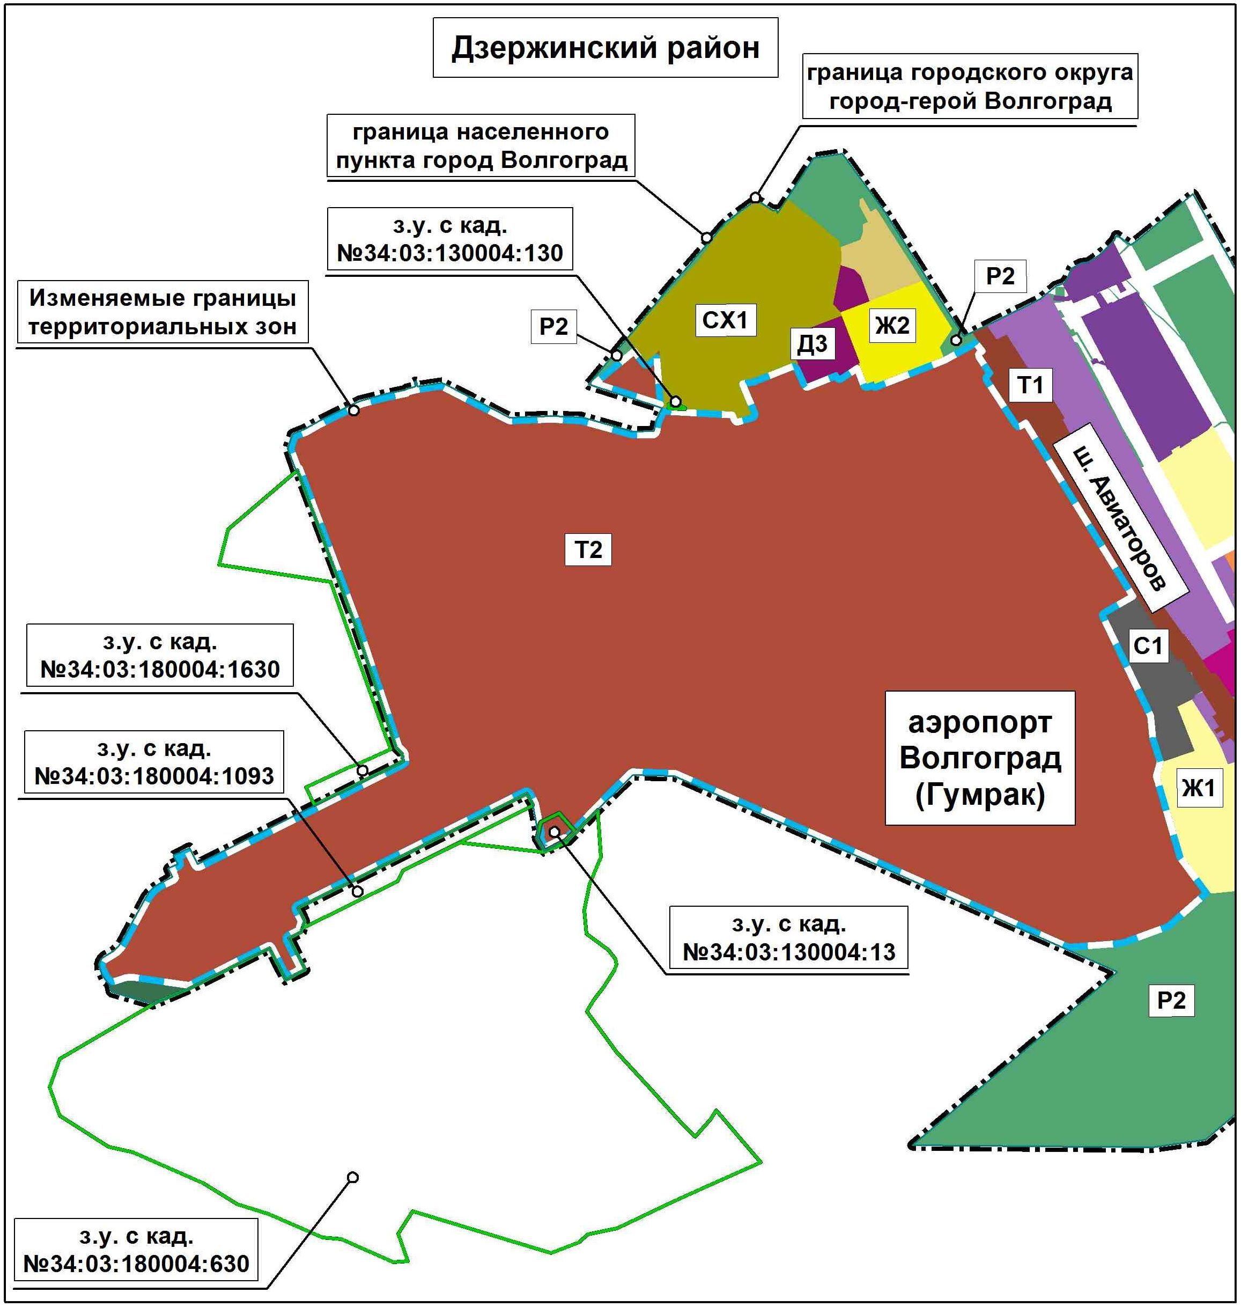

4

на зону Т2
(зону объектов воздушного транспорта в составе новых двух контуров)

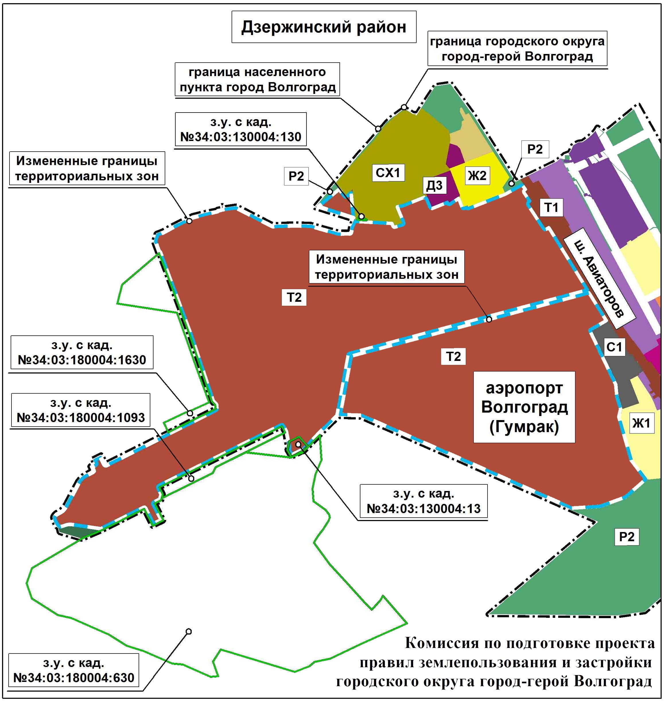

2. Администрации Волгограда направить в Управление Федеральной службы государственной регистрации, кадастра и картографии
по Волгоградской области сведения об изменении границ территориальных зон согласно пункту 1 настоящего решения для внесения в Единый государственный реестр недвижимости.

5

3. Настоящее решение вступает в силу со дня его официального опубликования.

Председатель  Волгоградской городской Думы  В.В.Колесников | Глава Волгограда  В.В.Марченко

